**GUÍA DE LABORATORIO DE FÍSICA ELECTROMAGNETISMO**

**LEYES DE KIRCHHOFF**

Nombres: ____________________________________________________

**Objetivos:** Demostrar las leyes de Kirchhoff a través de circuitos simples usando simuladores.

**Indicaciones**

* Subir **una guía por pareja** en formato Word o PDF, con toda la información solicitada a Educa (Puede incluir los recursos que utilice, como fotos, capturas de pantalla, fórmulas o tablas de Excel). No se revisarán archivos adjuntos. Solo se revisarán los trabajos subidos a Educa o al correo previa autorización. Realice el trabajo con tiempo. Entregas fuera de plazo, por cualquier medio, serán evaluados con nota mínima.
* Todos los cálculos teóricos deben justificarse con desarrollo. No se revisarán valores sin justificar.
* Lea atentamente las preguntas. Pueden realizar preguntas de enunciado a través del correo. Puede usar la materia vista en clases, en laboratorio y recursos web.
* Use el simulador Tinkercad: <https://www.tinkercad.com/>

**1. PROCEDIMIENTO:**

a) Armar el siguiente circuito en Tinkercad

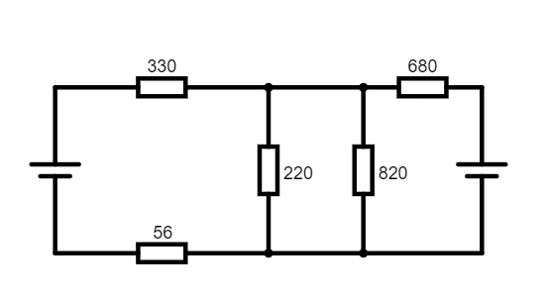

7.6 V

9 V

2. MEDICIONES

a) Mida la corriente y voltaje en cada elemento (adjunte capturas de pantalla de cada medición). Complete la siguiente tabla con sus observaciones (exprese voltaje en [V] y corriente en [A]:

Pila de 9V: voltaje

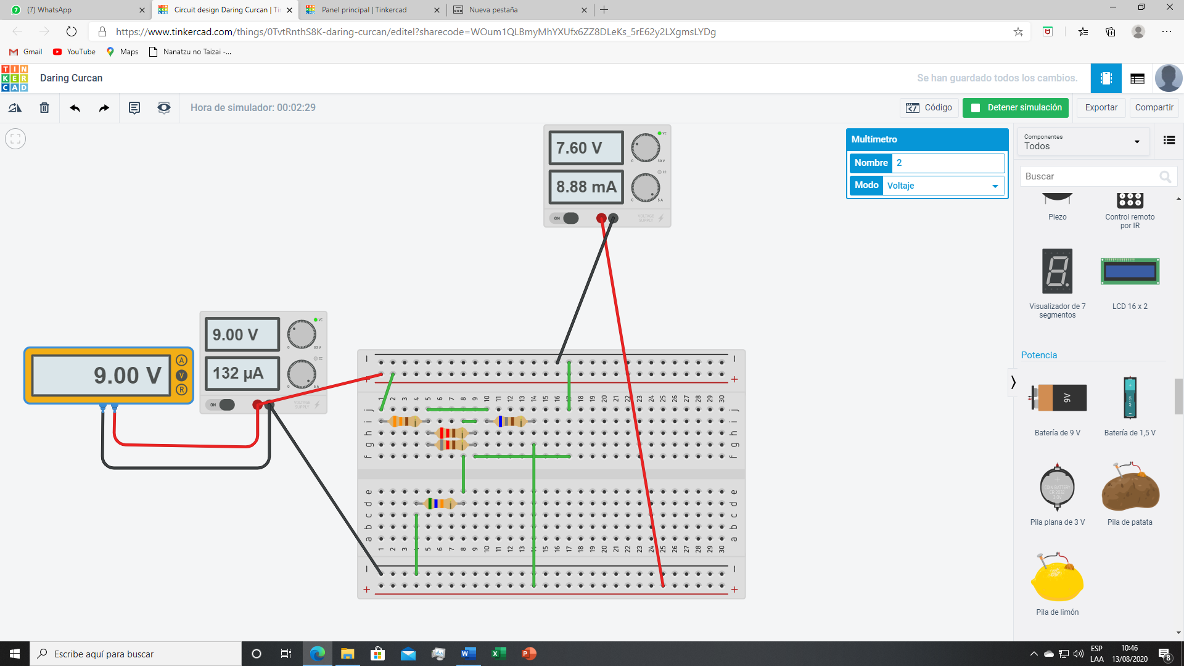

Pila de 9V : amperaje

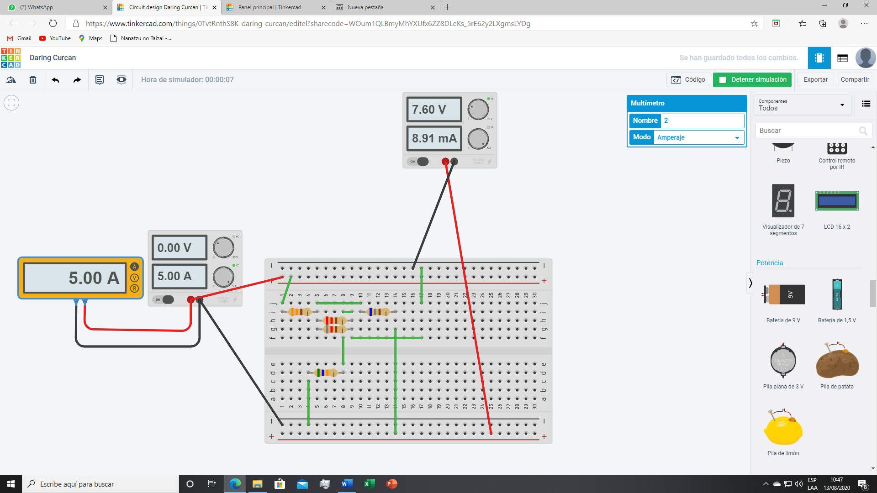

Resistencia 330 ohm: voltaje

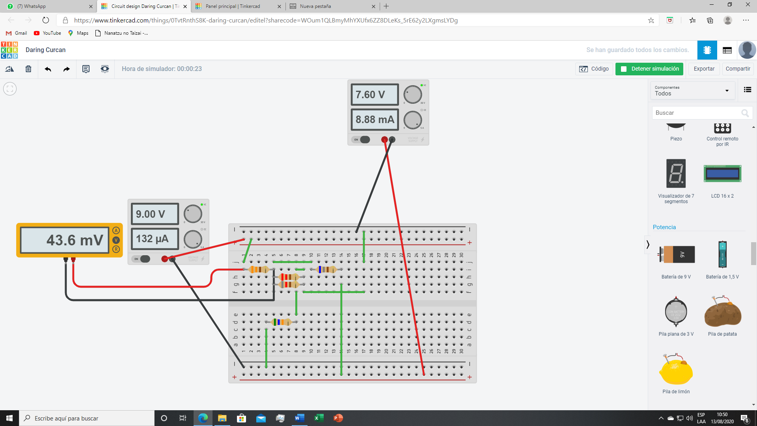

Resistencia 330ohm : amperaje

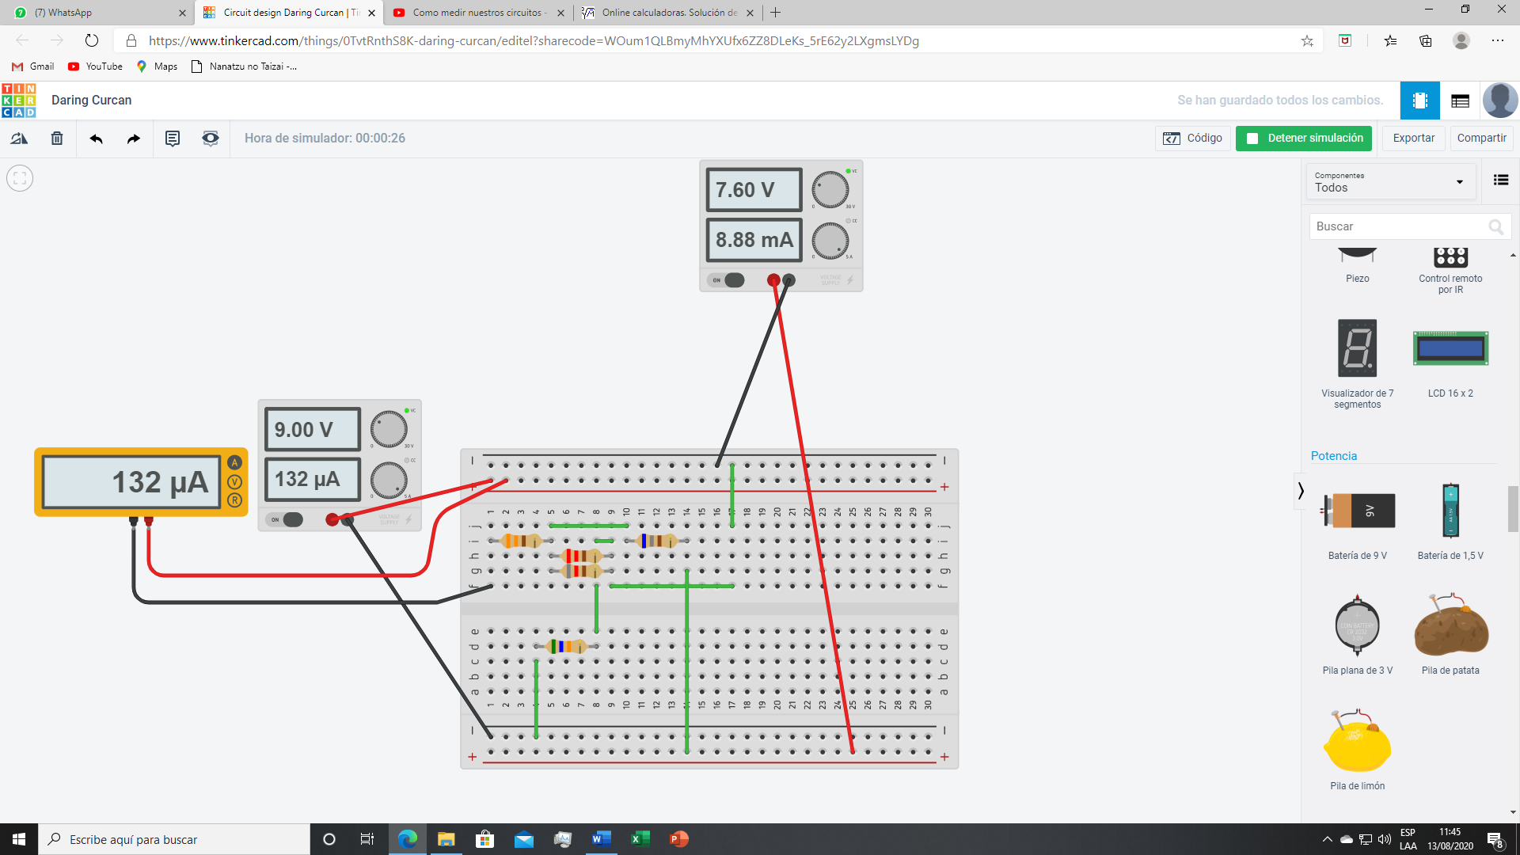

Resistencia 56ohm: voltaje

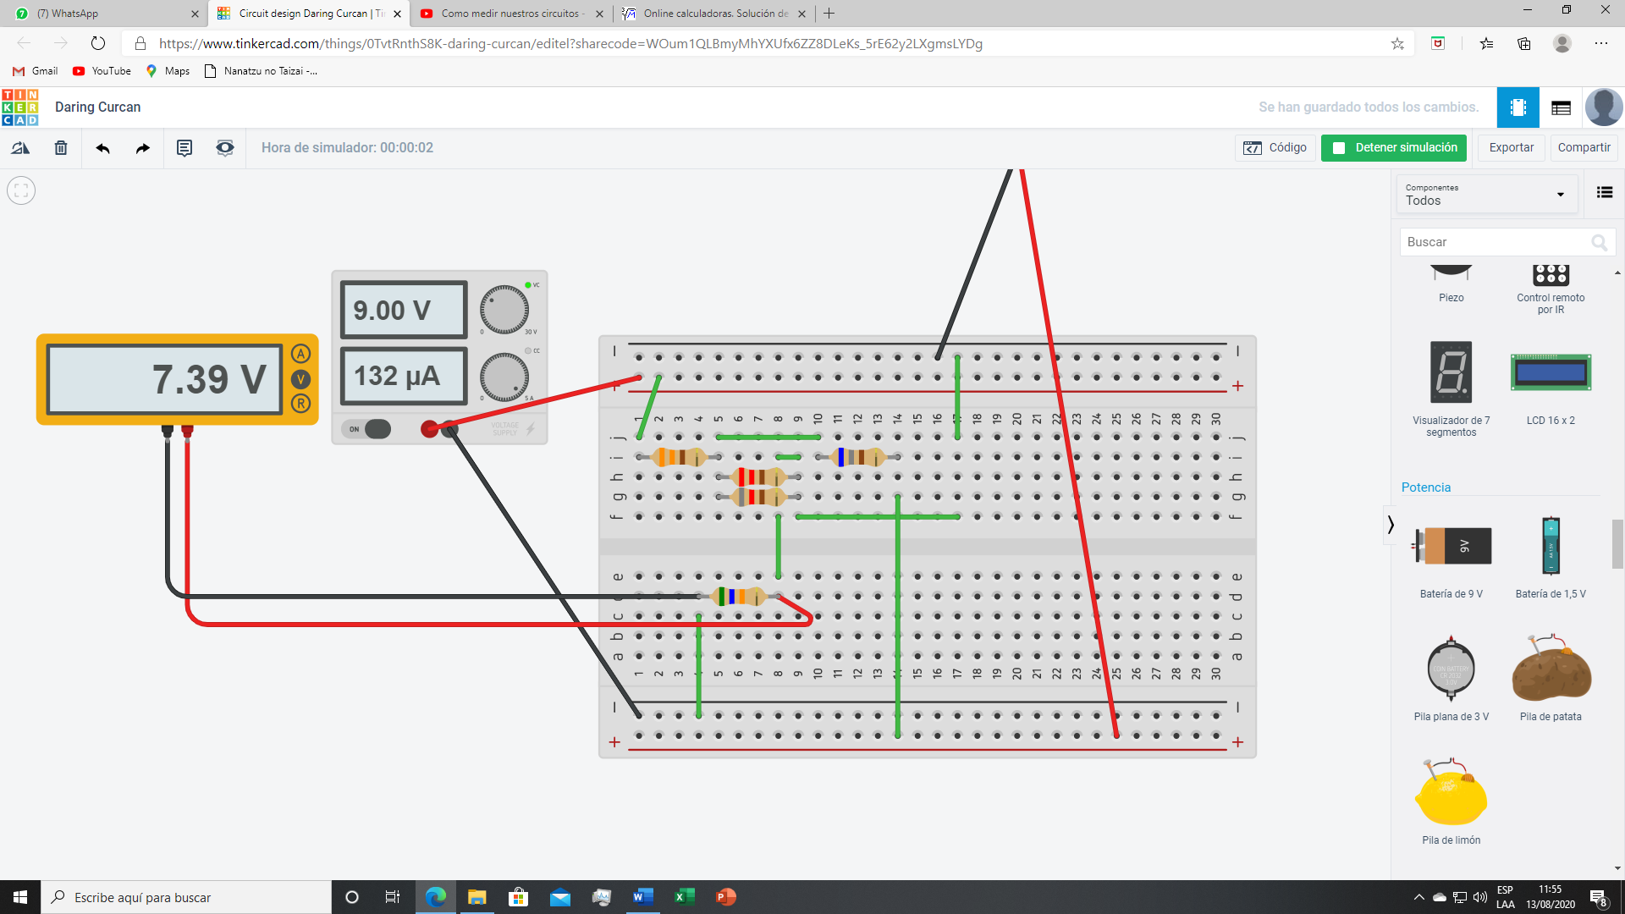

Resistencia 56ohm: amperaje

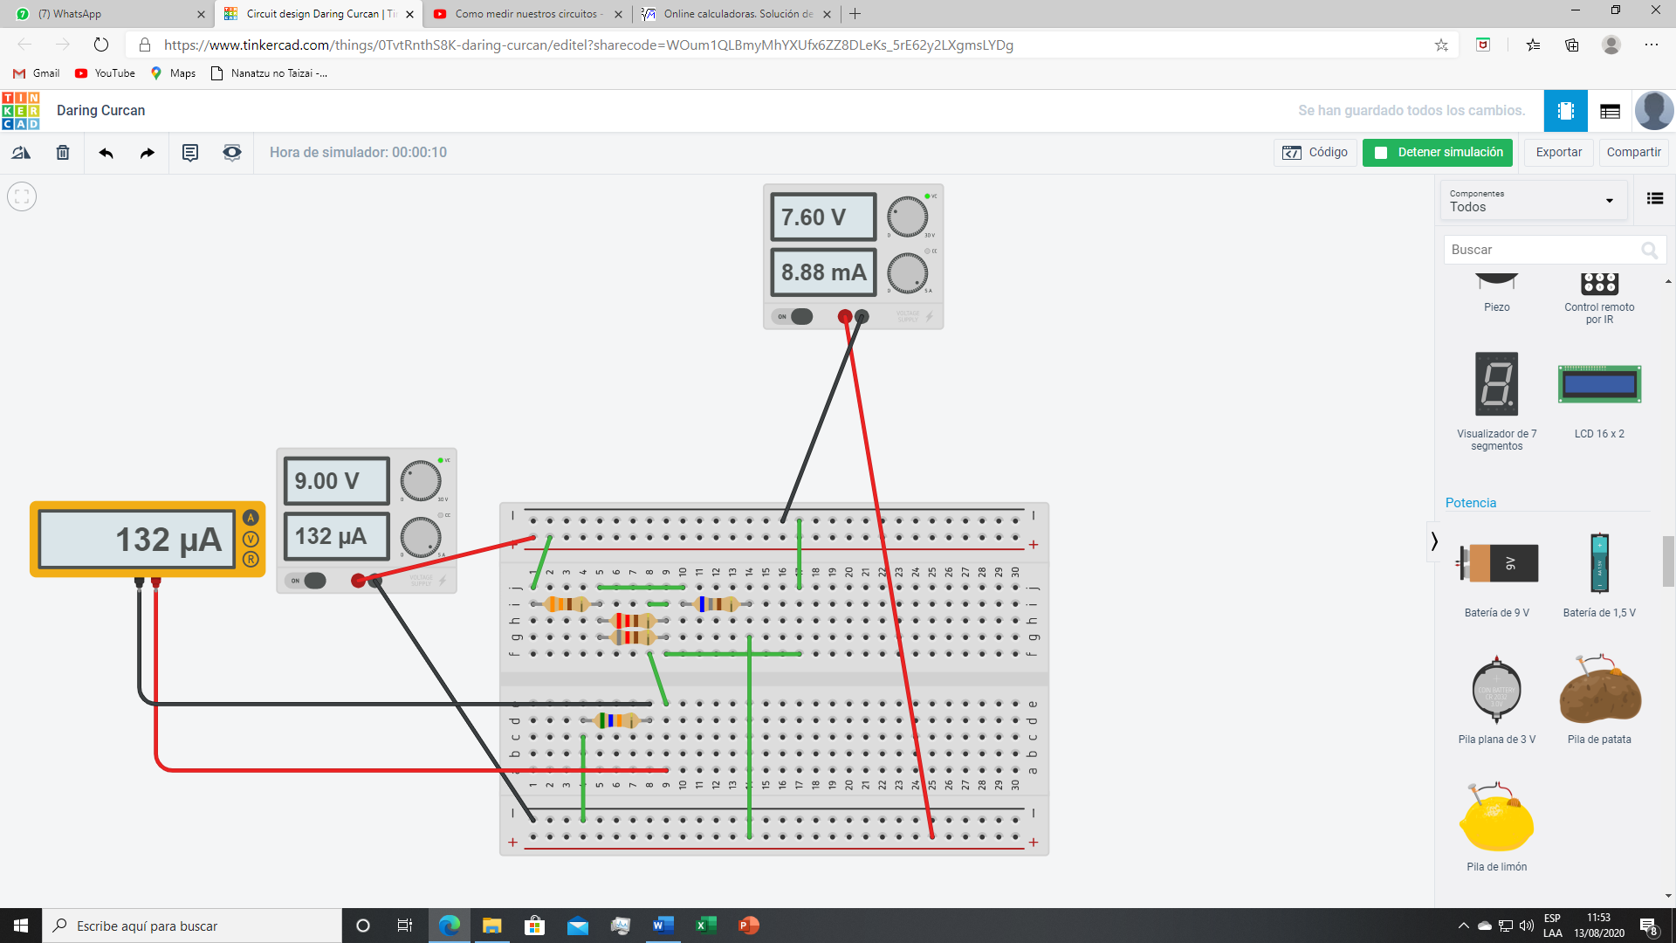

Resistencia 220ohm : voltaje

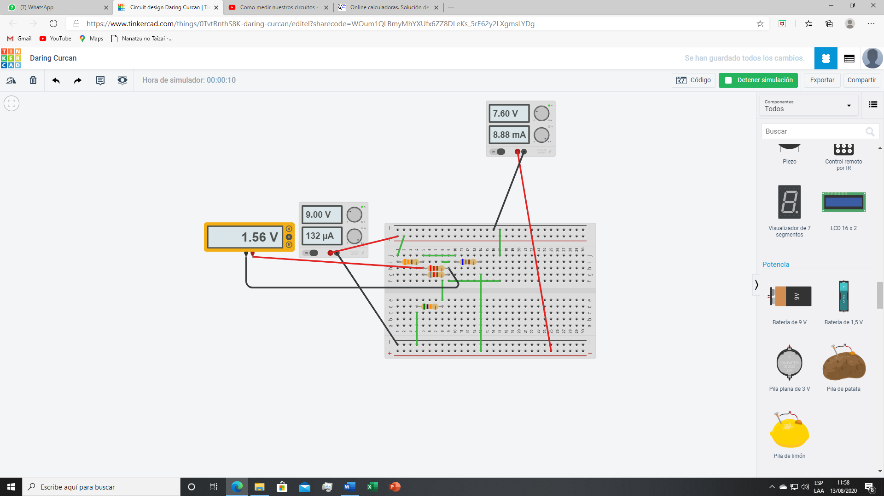

Resistencia 220ohm : amperaje

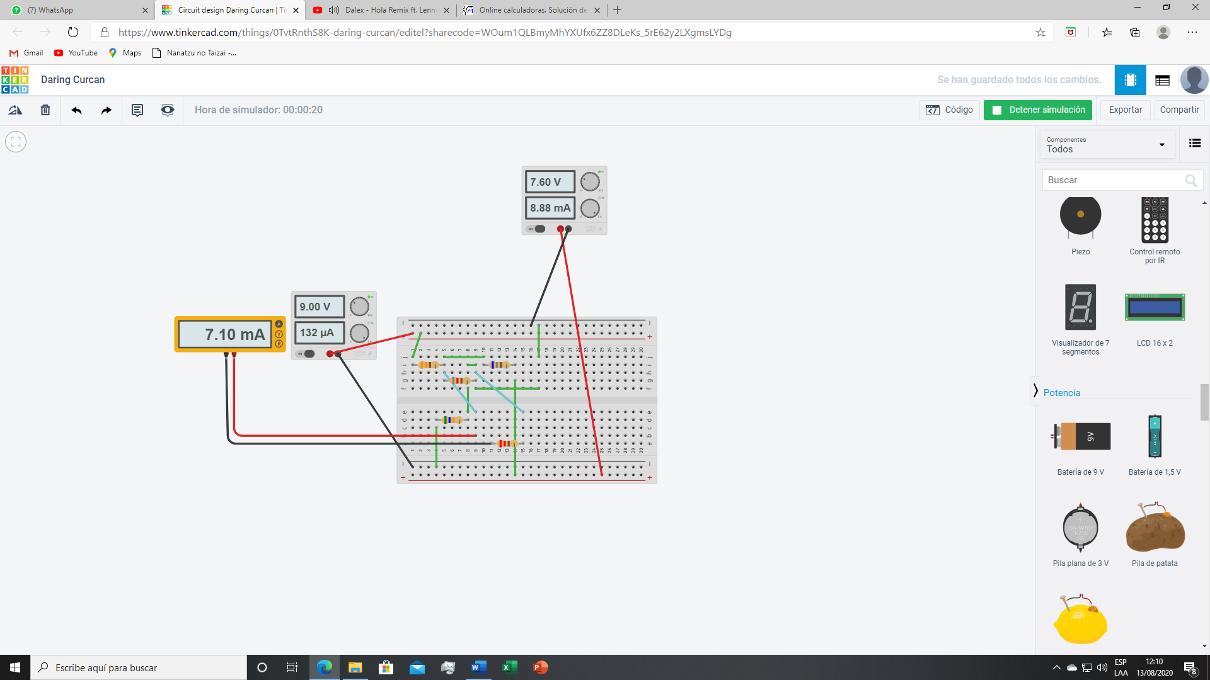

Resistencia 820ohm : voltaje

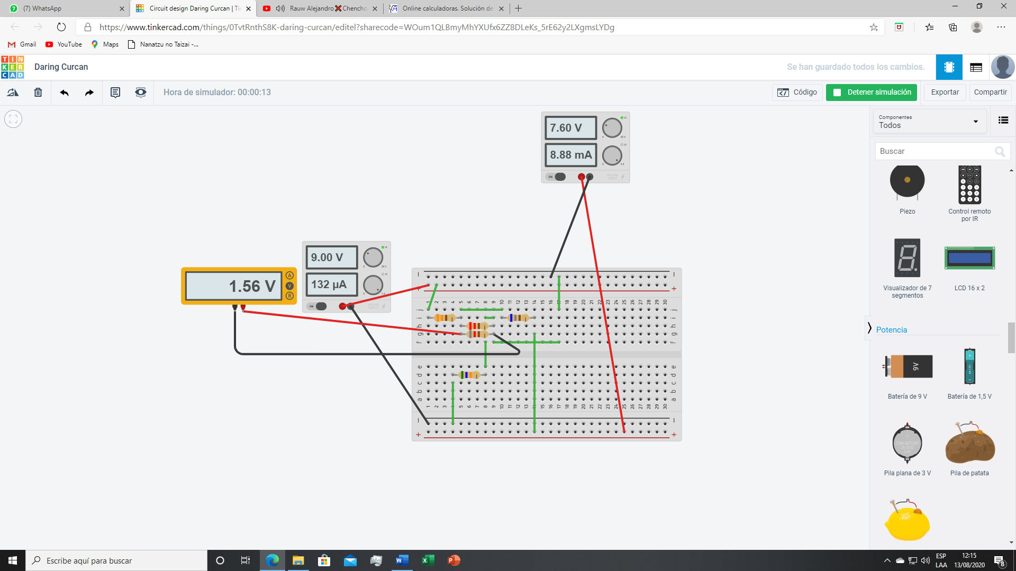

Resistencia 820ohm : amperaje

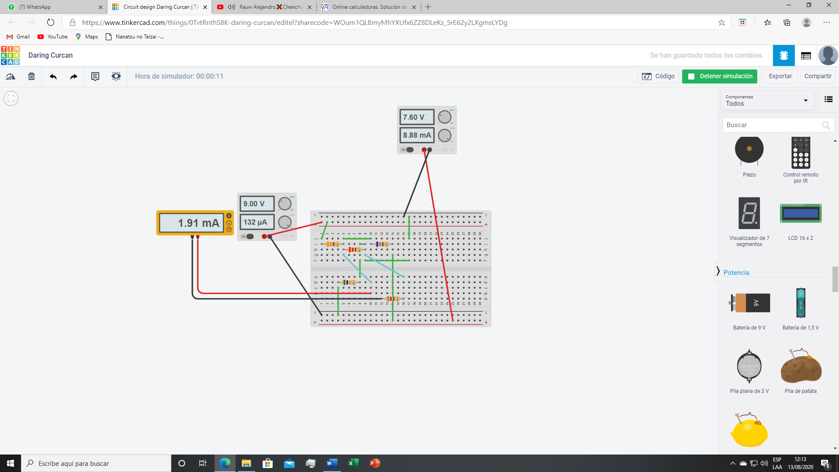

Resistencia 680ohm : voltaje

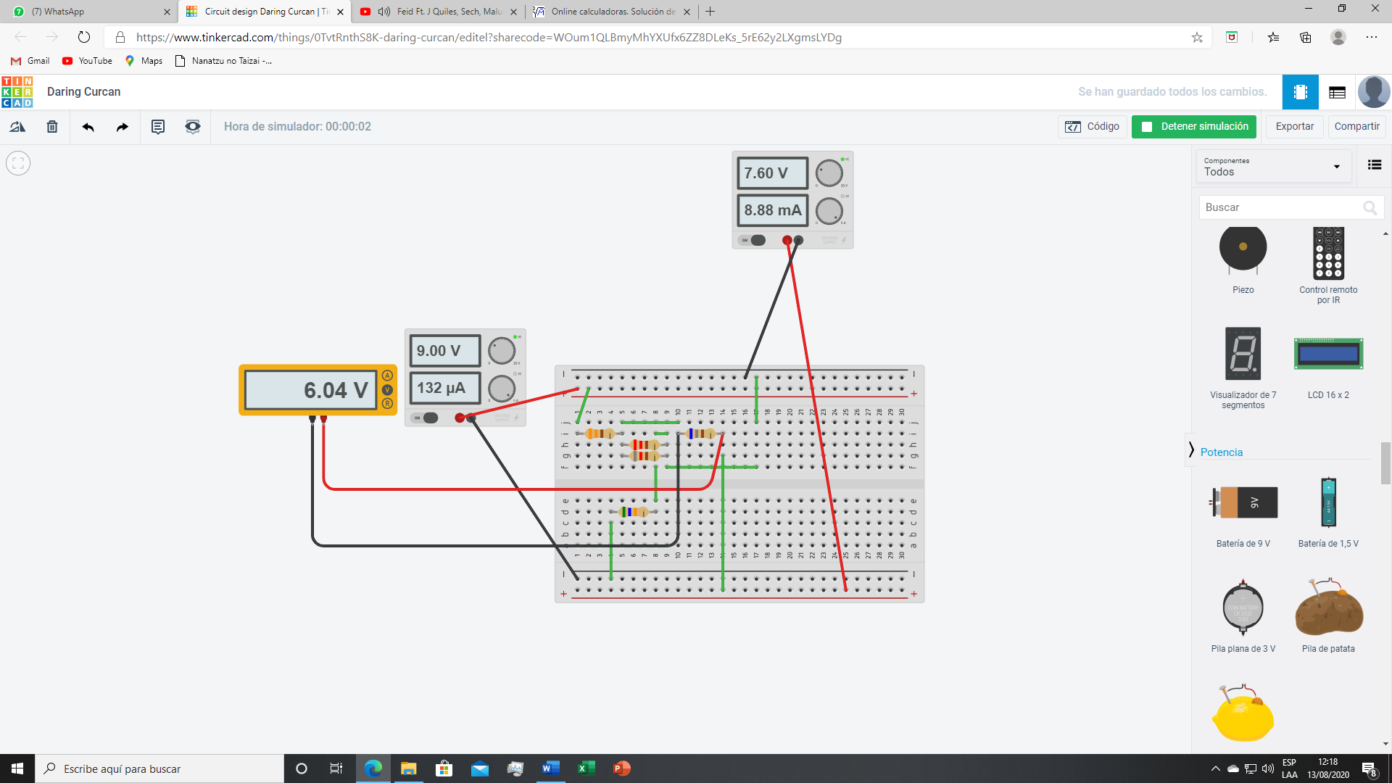

Resistencia 680ohm : amperaje

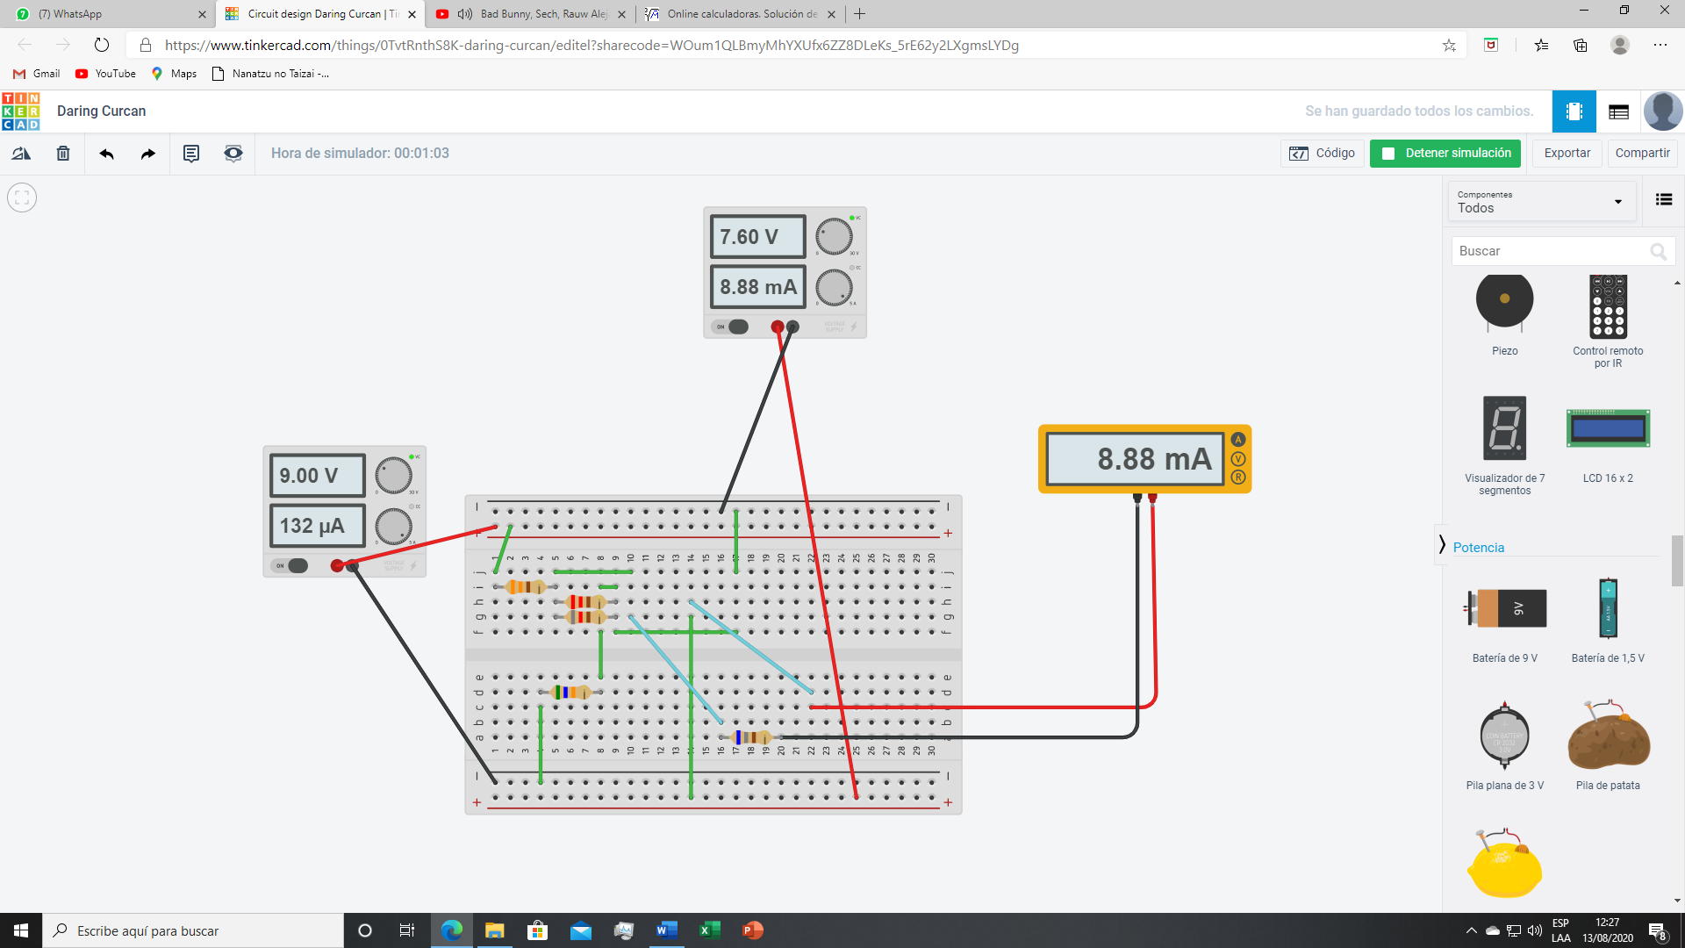

Pila 7.5V : voltaje

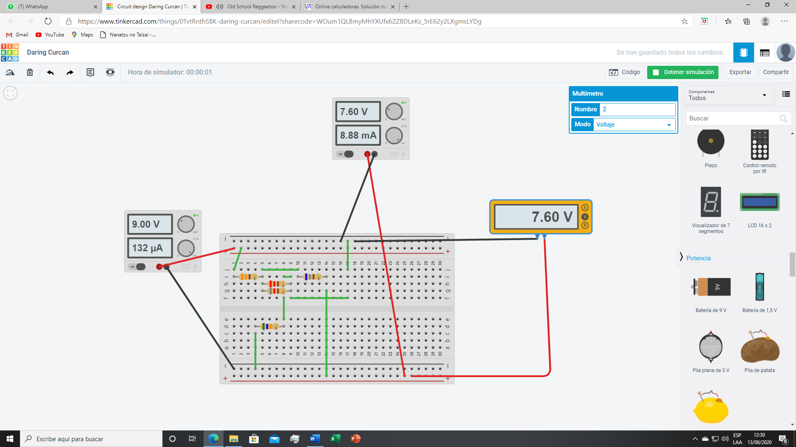

Pila 7.5V : amperaje

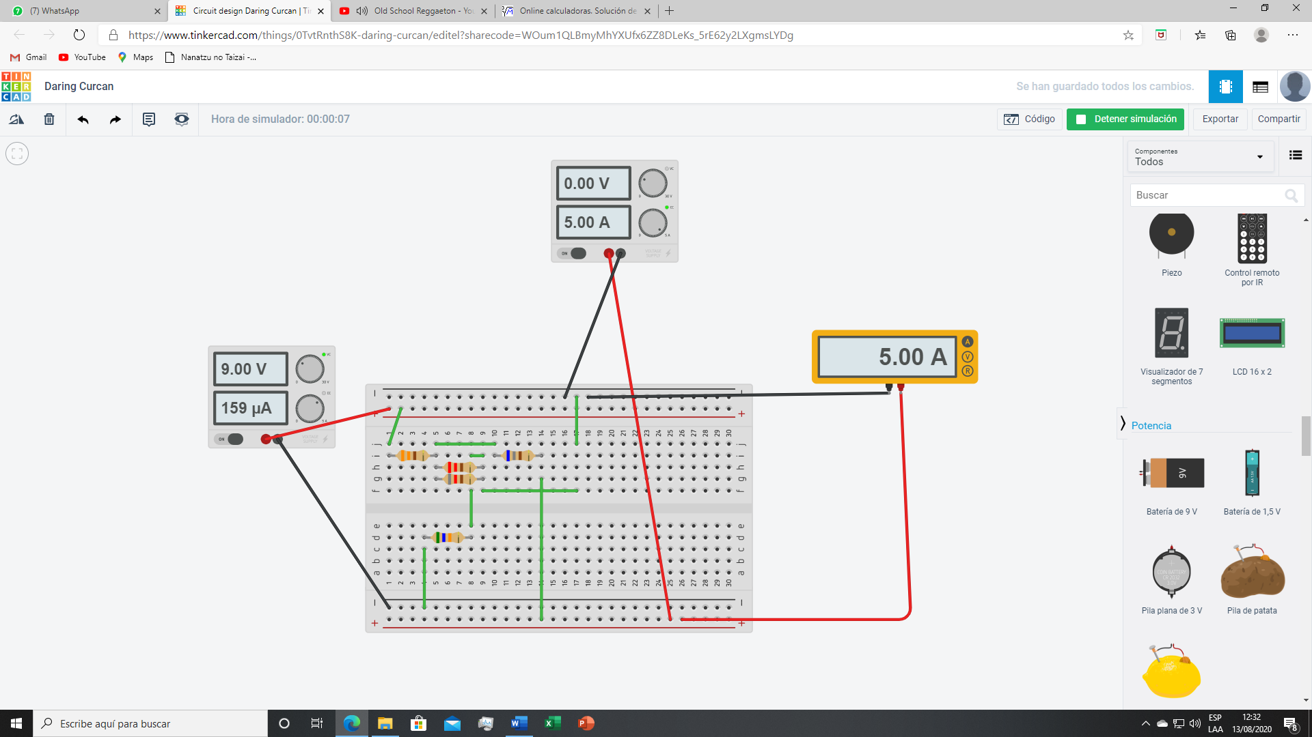

|  |  |  |
| --- | --- | --- |
| Resistencia/elemento | Voltaje [V] | Corriente [A] |
| Pila de 9V | 9V | 5A |
| 330 Ω | 43.6 mV | 132µA |
| 56 Ω | 7.39V | 132µA |
| 220 Ω | 1.56V | 7.10mA |
| 820 Ω | 1.56V | 1.91mA |
| 680 Ω | 6.04V | 8.88mA |
| Pila de 7.5V | 7.5V | 5.00A |

b) Calcule el voltaje y corriente para cada resistencia usando las leyes de Kirchhoff. Adjunte sus cálculos (foto, scanner, pantallazo o Excel). Use 2 decimales.

|  |  |  |
| --- | --- | --- |
| Resistencia/elemento | Voltaje [V] | Corriente [A] |
| Pila de 9V | 9 |  |
| 330 Ω |  |  |
| 56 Ω |  |  |
| 220 Ω |  |  |
| 820 Ω |  |  |
| 680 Ω |  |  |
| Pila de 7.5V |  |  |

3. ANÁLISIS

Complete las siguientes preguntas solo si los valores teóricos y experimentales coinciden. De lo contrario, verifique sus cálculos.

1. ¿Qué puede inferir del comportamiento de las resistencias de 220 Ω y 820 Ω?
2. ¿Qué limitación tiene la aplicación de las leyes de Kirchhoff?
3. ¿Qué defecto tiene usar simuladores para calcular los valores de corriente y voltaje?
4. ¿Si un circuito se puede calcular como uno equivalente, por qué usar resistencias múltiples?

